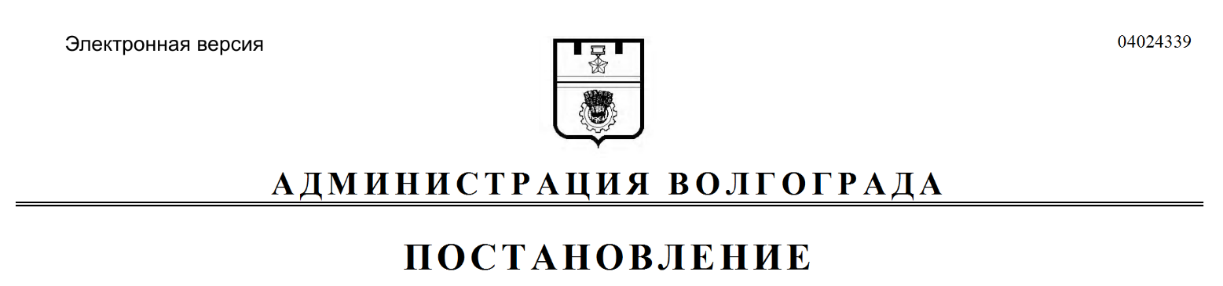
от 12.10.2021 № 1028

О предоставлении разрешения на условно разрешенный вид использования земельного участка

В соответствии со статьей 39 Градостроительного кодекса Российской Федерации, решением Волгоградской городской Думы от 21 декабря 2018 г.
№ 5/115 «Об утверждении Правил землепользования и застройки городского округа город-герой Волгоград», постановлением администрации Волгограда
от 24 июля 2018 г. № 969 «Об утверждении административного регламента предоставления муниципальной услуги «Предоставление разрешения на условно разрешенный вид использования земельного участка или объекта капитального строительства», на основании обращения Полякова Алексея Владимировича, Поляковой Людмилы Васильевны, Бурякова Владимира Павловича, Буряковой Татьяны Юрьевны, действующей в своих интересах и в интересах своих несовершеннолетних детей Буряковой Екатерины Владимировны, Буряковой Кристины Владимировны, от 07 июля 2021 г. б/н, с учетом протокола публичных слушаний от 25 августа 2021 г., заключения о результатах публичных слушаний от 25 августа 2021 г., рекомендаций комиссии по подготовке проекта правил землепользования и застройки городского округа город-герой Волгоград от 03 сентября 2021 г., руководствуясь постановлением главы Волгограда от 16 октября 2018 г. № 20-п «О распределении обязанностей в администрации Волгограда», статьями 7, 39 Устава города-героя Волгограда, администрация Волгограда
ПОСТАНОВЛЯЕТ:
1. Предоставить разрешение на условно разрешенный вид использования земельного участка с кадастровым № 34:34:030010:76 по ул. им. Хазова, д. 11 в Дзержинском районе Волгограда – блокированная жилая застройка.
2. Настоящее постановление вступает в силу со дня его подписания и подлежит опубликованию в установленном порядке.

Заместитель главы
Волгограда В.П.Сидоренко

